Муниципальное казенное дошкольное образовательное учреждение « Детский сад № 489 комбинированного вида »

Проект «Чудо-водичка»

Первая младшая группа №2

Воспитатели:

Мезенцева Е.Ю

Боровкова Н.А

Тип проекта: краткосрочный, познавательно-поисковый.

**Актуальность:**

В дошкольном детстве закладываются основы личности, в том числе позитивное отношение к природе, окружающему миру. Детский сад является первым звеном системы непрерывного экологического образования. Поэтому формирование у детей основы культуры рационального природопользования необходимо начинать с самого раннего возраста. С целью формирования культуры природопользования, в частности, воспитания бережного отношения к воде, в  нашей группебыл разработан проект*«Чудо- водичка»* для детей младшегодошкольного возраста.

Взяв данную тему хотели , чтобы наши дети поняли, что вода очень важна для всех живущих на Земле. Хочется также показать им, как она может меняться под воздействием человека, пробудить в них любознательность, желание как можно больше узнать.

В проекте участвуют: дети первой младшей группы, их родители, воспитатели.

**Цель:**

Познакомить детей со свойствами воды. Развивать социально — эмоциональную и познавательную сферы детей. Создать условия для формирования у детей знаний о природе, элементов экологической грамотности.

**Задачи:**

1. Сформировать для детей элементарное представления о значении воды в жизни человека, обогащать словарный запас и активизировать словарь;

2. Поощрять проявление инициативы и любознательности с целью получения новых знаний;

3. Воспитывать у детей бережное отношение к воде;

4. Развивать у детей поисковую деятельность, интеллектуальную активность.

**Ожидаемые результаты:**

1. Расширение у детей элементарного представления о воде, умение определять различные состояния воды;

2. Повышение уровня развития речи, обогащение словарного запаса у детей;

3. Формирование у родителей интереса к проблеме экологического воспитания детей;

4. Воспитание бережного отношения к воде.

Во время умывания чтение потешек о воде.

**Игра *«Чистые ладошки»*;**

Намочить ладошки и приложить их на белое полотенце: если ручки грязные то на полотенце непременно останутся следы, а если ручки чистые то и полотенце остается чистым, т. е на нём не остаётся следов грязных рук. Что бы ручки у детей были чистыми, нужно обязательно их мыть водой.

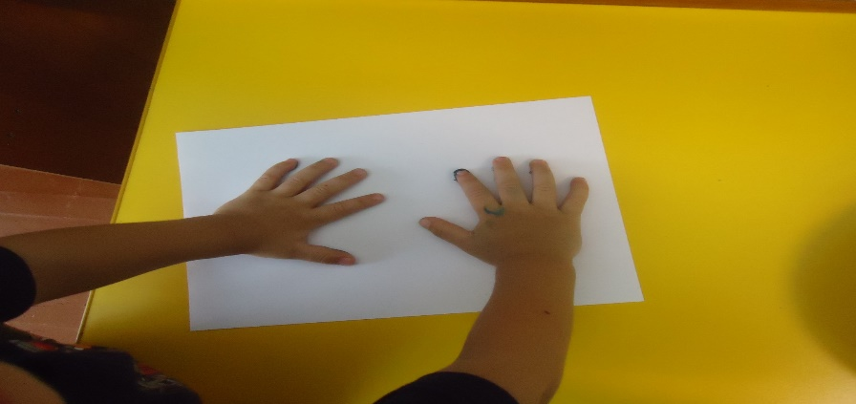

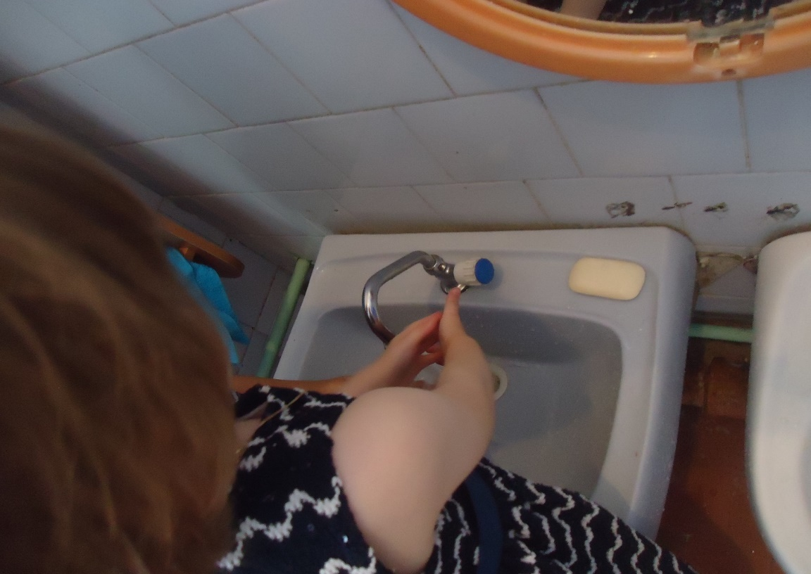

Из этого можно сделать вывод: **Вода нужна человеку для умывания, чтобы быть чистыми и не болеть.**

Вода нужна не только людям, чтобы умываться. В воде так же нуждаются растения, потому что без воды он погибнут.

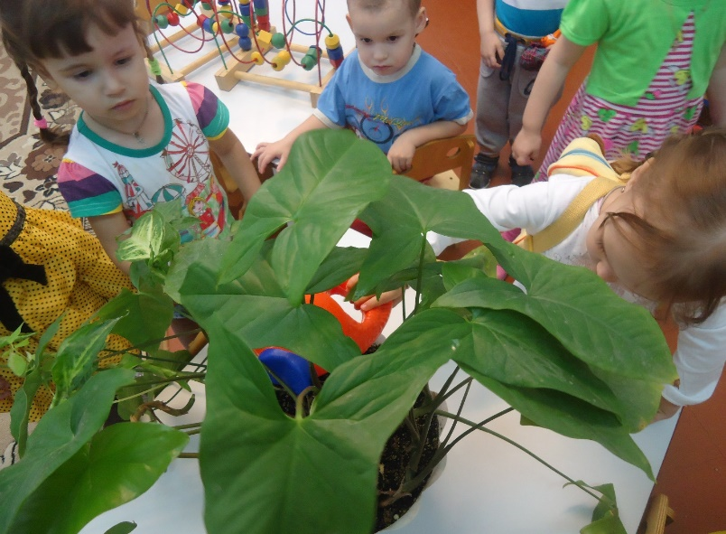

**Первый опыт**

В стакан с прозрачной водой опускают ложечку. Почему ложку видно?

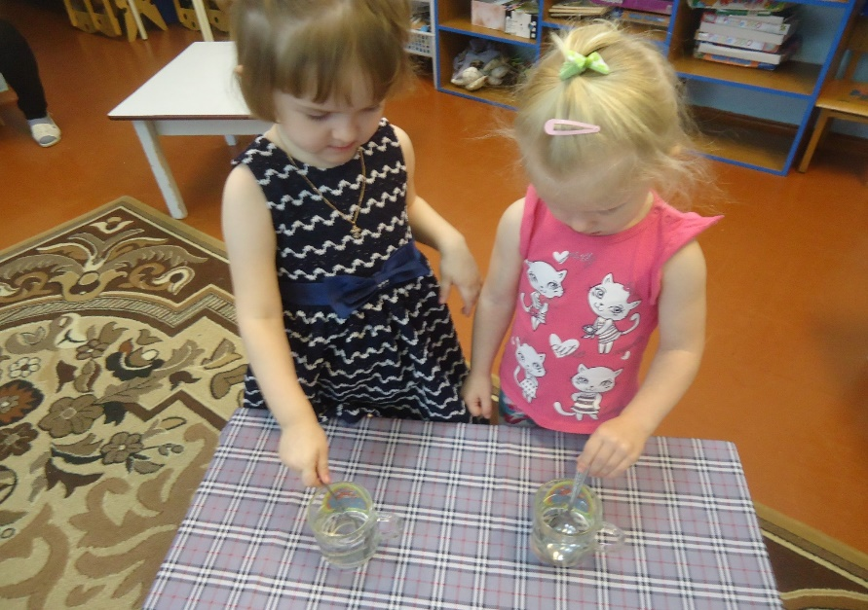

Вывод: Вода прозрачная

**Второй опыт**

В стакан с прозрачной водой добавляют гуашь.

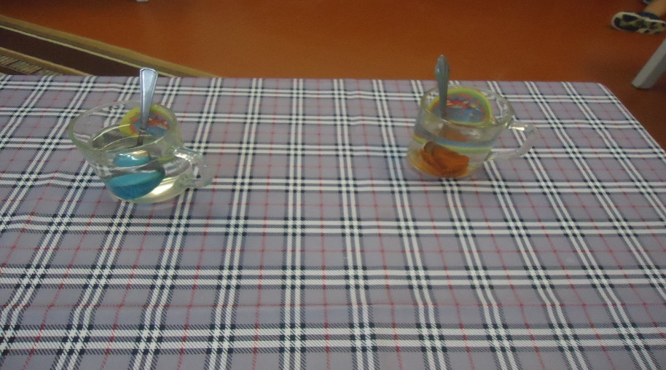

Дети опускают ложечку в подкрашенную воду. Что происходит? Ложки не видно. Вода окрасилась и стала непрозрачная и ложка пропала из виду. 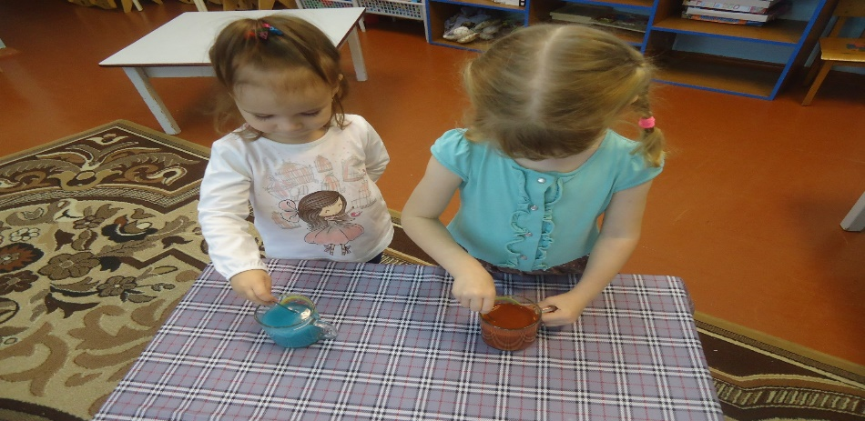

Вывод**: В прозрачной воде предметы хорошо видны, а в непрозрачной предметы не видны**

Поисковая деятельность:

*«Вода состоит из капельки»*

Опыт:

Предложить детям при помощи шприца набрать воду и капельками накапать в чашечку

***«Вода жидкая и не имеет формы»***

Дети переливают воду из одной формы в другую. Вода принимает форму той посуды, куда её переливают.

***«У воды нет запаха и вкуса»***

Цель: Дать детям знания: вода не имеет вкуса и запаха.

Предложить детям стакан с водой. Понюхать воду. Чем пахнет вода?

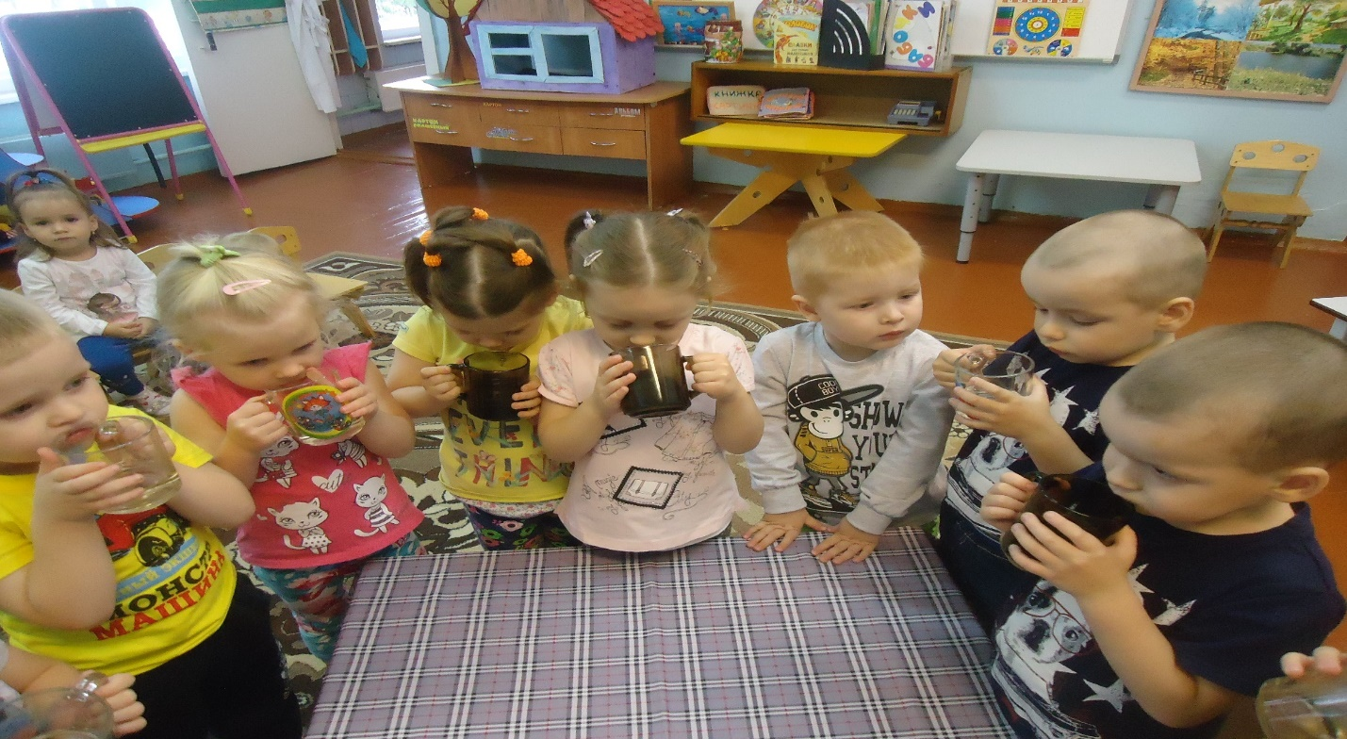

**Ничем не пахнет /вода не имеет запаха/**

Дать детям попробовать воду. Какая она на вкус?

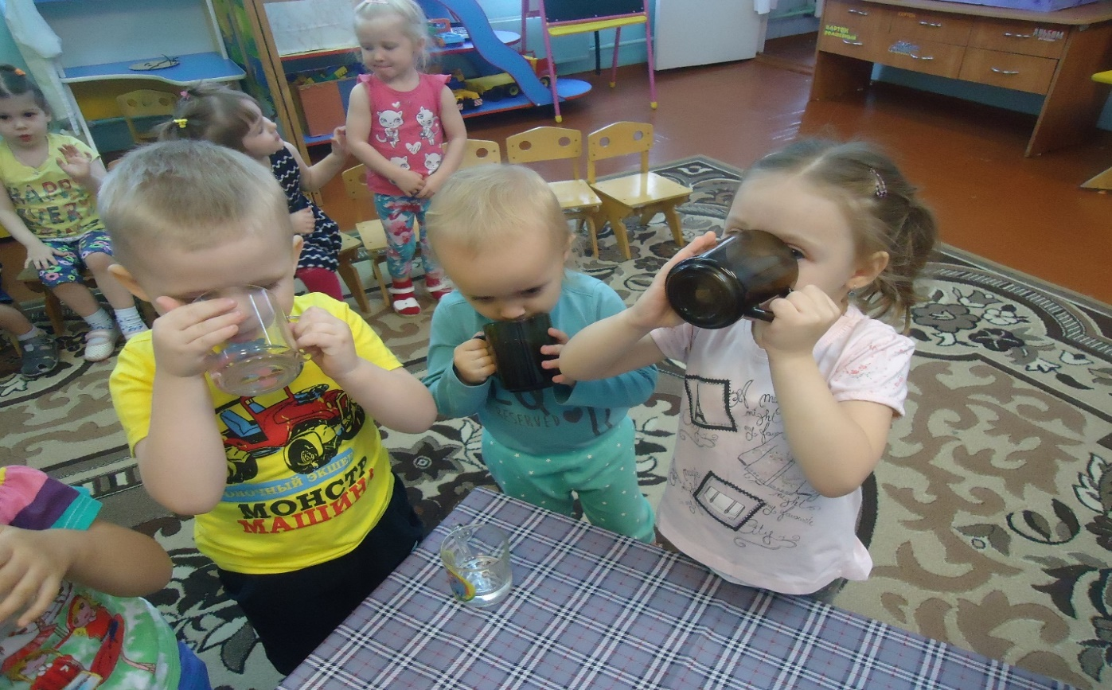

**Безвкусная /вода не имеет вкуса/**

Учить детей выполнять простейшие опыты последовательно выполняя указания воспитателя. Подвести к пониманию свойств воды.

Вода прозрачная, она не имеет цвета

Вода состоит из капелек

Вода жидкая, не имеет формы

У воды нет запаха и вкуса

**Предложить детям игры — забавы «Мыльные пузыри»**

Игры с мыльными пузырями невозможны без воды

**Рисование капельки**

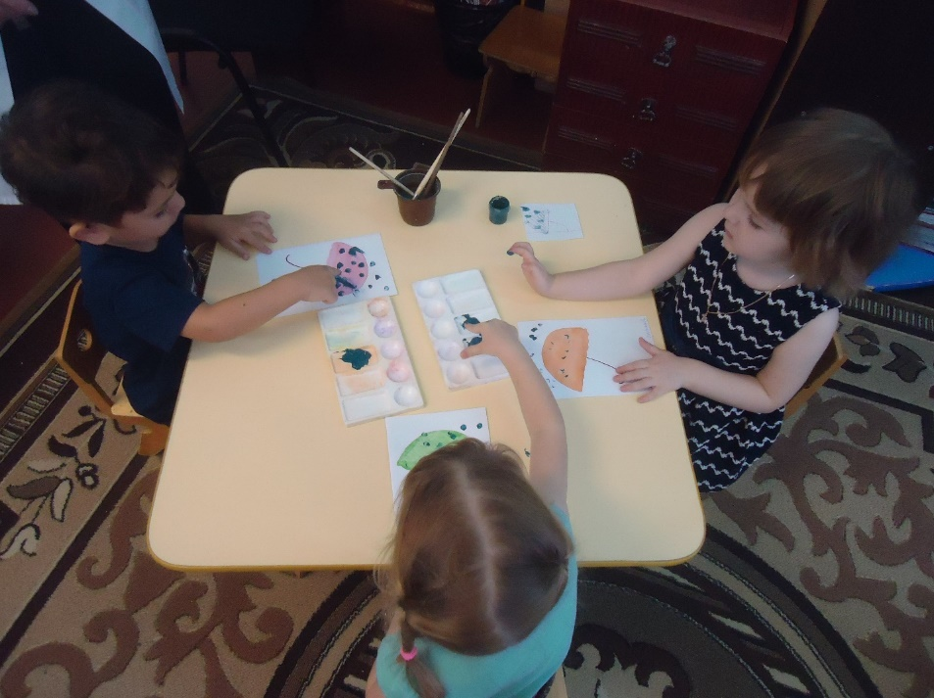

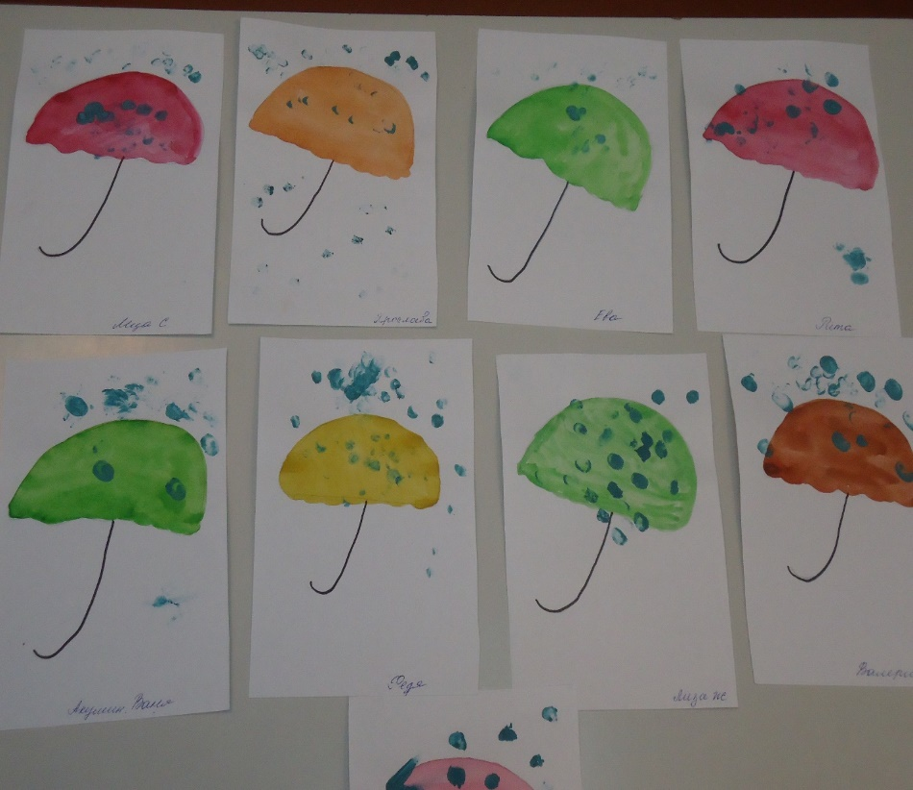

**Работа с родителями:**

Предложить родителям показать в домашних условиях для чего нужна вода (для приготовления пищи, стирки белья, уборки квартиры, для мытья в ванной).

**Консультация с родителями.**

Дети были удивлены полученными знаниями о воде. **Проект** дал возможность развития наблюдательности. Умения анализировать, делать выводы.

Данный **проект** доставил положительные эмоции детям.